Nota de Prensa

13-01-2023

**SECTOR BANCARIO VENEZOLANO CIERRA 2022 CON CRECIMIENTO DE LA CARTERA DE CRÉDITOS DE 759%**

*Cifras oficiales ratifican la estabilidad del sector y su papel como dinamizador de la economía del país, como resultado de las políticas públicas en materia económica-financiera instruidas por el Presidente de la República Bolivariana de Venezuela, Nicolás Maduro Moros*

La banca nacional muestra al cierre del mes de diciembre de 2022 resultados positivos en sus principales variables e indicadores financieros, al compararse con el mismo periodo del año anterior, destacando que las captaciones del público crecieron en 365%, la cartera de créditos incrementó en 759% con una disminución de la morosidad a 0,46% y la intermediación crediticia mejoró a 27,55%.



El 2022 estuvo caracterizado por la mejora continua de la economía venezolana, según las cifras publicadas por el Banco Central de Venezuela (BCV), que indican que el Producto Interno Bruto (PIB) de Venezuela a precios constantes, registró crecimientos puntuales de 17,45%; 23,30% y 13,22% en los trimestres primero, segundo y tercero de 2022, respectivamente, en comparación con lo observado durante año 2021.

Lo anterior significa un incremento de 17,73% en el lapso enero-septiembre de 2022, respecto al mismo período del año 2021, lo que implica 5 trimestres consecutivos de crecimiento sostenido.

En el lapso diciembre 2021 / diciembre 2022, el activo bancario total creció en 336,51%, al pasar de Bs. 29.878 millones de diciembre de 2021 a 130.421 millones de bolívares, en diciembre de 2022. Este resultado fue impulsado entre otros factores, por el incremento de la cartera de créditos en 759,19%, siendo el sector agroalimentario el que lideró este crecimiento en 573,39%, mientras los microcréditos aumentaron en 1.473,07%, con mayor énfasis hacia los emprendedores.

Las captaciones del público para el mismo periodo de comparación crecieron en 365,77% al pasar de Bs. 9.992 millones a Bs. 46.539 millones, y el patrimonio reflejó un crecimiento de 459,91%, esto es de Bs. 5.459 millones a Bs. 30.561 millones al cierre del mes de diciembre de 2022.

En cuanto a los indicadores de desempeño financiero del sector bancario nacional, en el comparativo diciembre 2021 / diciembre 2022, la morosidad disminuyó de 2,95% a 0,46%; la intermediación crediticia mejoró de 14,94% a 27,55%; mientras que, la Rentabilidad sobre el Patrimonio subió de 8,52% a 27,83% y, la solvencia patrimonial de 53,91% a 66,60%.

**EVOLUCIÓN DE LAS PRINCIPALES VARIABLES E INDICADORES FINANCIEROS AL CIERRE DEL MES DE DICIEMBRE DE 2022**

Al 31 de diciembre de 2022, el activo total del sector bancario se ubicó en Bs. 130.420.706.223 experimentando un crecimiento de 45,87%, con respecto al mes previo. Dicho comportamiento se explica por el aumento de sus principales rubros: disponibilidades, inversiones en títulos valores y cartera de créditos, los cuales agrupan el 89,12%.

Las disponibilidades del sector bancario alcanzaron la cifra de Bs. 35.203.956.035 al finalizar el año 2022, registrando un incremento de 22,16% respecto al mes precedente.

La cartera de inversiones en títulos valores del sector bancario, se ubicó en Bs. 68.197.309.316, aumentando 61,52% en comparación con el mes anterior; consecuencia principalmente del desplazamiento del tipo de cambio publicado por el Banco Central de Venezuela (BCV), el cual es utilizado como referencia para la valoración mensual de la posición en moneda extranjera. Para el periodo señalado, el tipo de cambio tuvo una variación positiva de 28,95% al pasar de Bs./USD 11,05120 a Bs./USD a Bs./USD 17,4453.

La cartera de créditos neta se ubicó en Bs. 12.823.213.818 al culminar el año 2022, registrando un incremento de 66,11% en comparación con el mes precedente, lo cual está directamente relacionado con la emisión de la Circular SIB-II-GGR-GNP-CCD- 05550 de fecha 11 de agosto de 2022 para la Cartera Productiva Única Nacional (CPUN) de cada mes, en la que se establece un porcentaje de cumplimiento mínimo obligatorio del 25% de la cartera bruta, (descontando las Variaciones de los Créditos Comerciales Establecidos por el BCV) al trimestre inmediato anterior, así como el impulso a los emprendedores mediante la flexibilización de los requisitos a las personas naturales, a través de la emisión de la Circular signada SIB-II-GGR-GNP-05551 publicada en la misma fecha.

Asimismo, es importante señalar que el desplazamiento del tipo de cambio contribuyó con la expansión de la cartera de créditos, visto que los créditos son registrados en Unidades de Valor de Crédito (UVC) cuya metodología de valoración emitida por el Banco Central de Venezuela (BCV) está condicionada a las fluctuaciones del tipo de cambio.

**Sector Bancario**

**Principales Rubros del Activo noviembre – diciembre 2022**

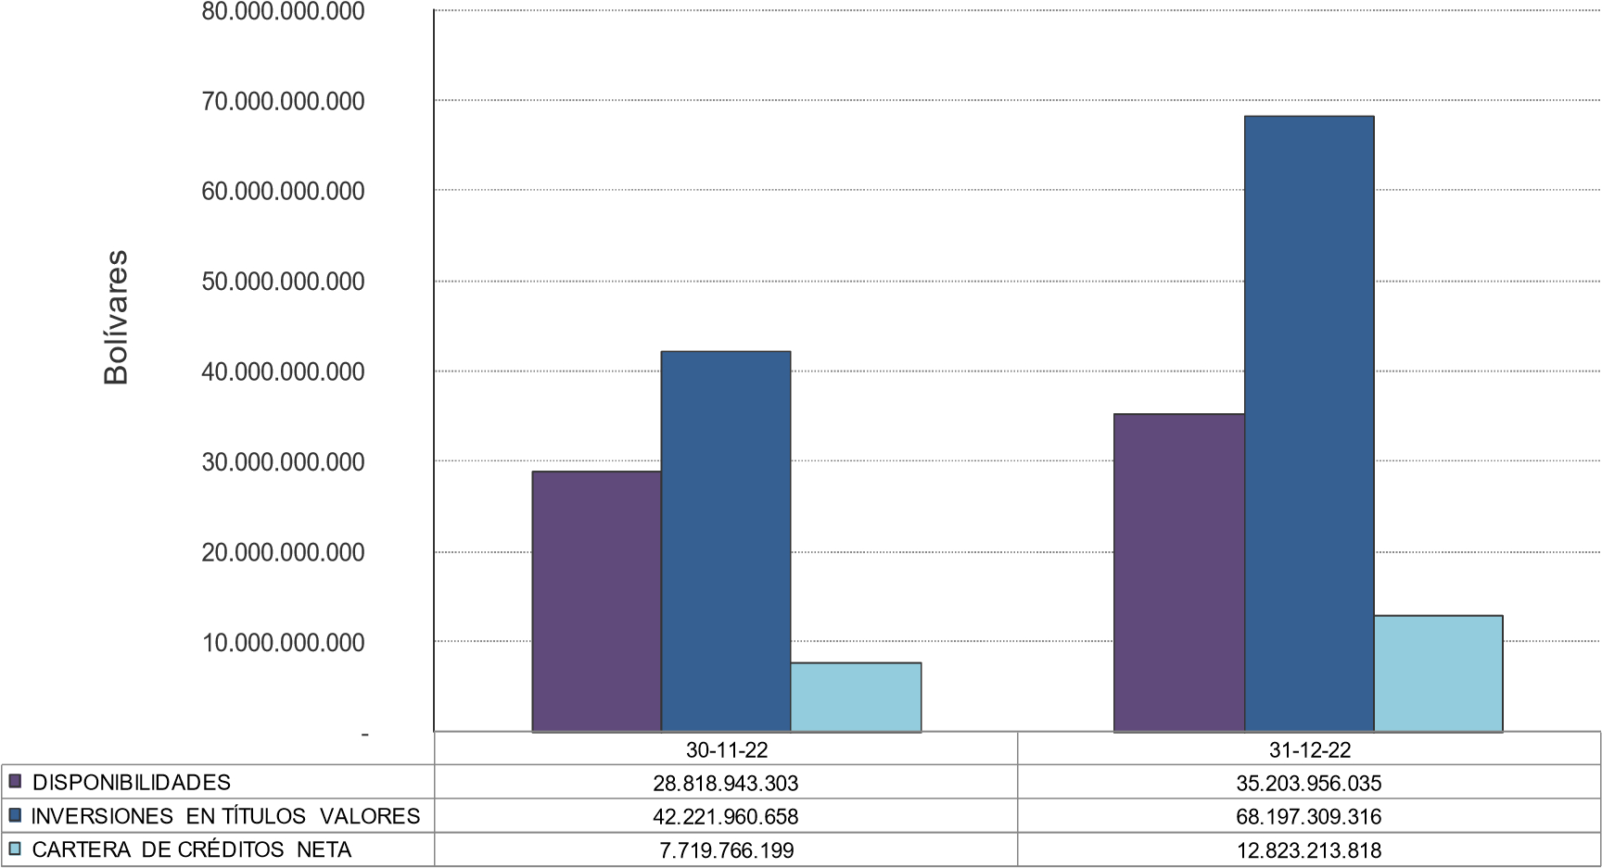

Fuente: Sudeban

En la composición de la cartera de créditos bruta del sector bancario, al cierre del mes de diciembre de 2022, los créditos comerciales y agrícolas constituyen el 88,29% del total. Asimismo, se destaca la expansión intermensual reflejada en el saldo de las carteras antes mencionadas de 68,79% y 57,58% respectivamente.

**Sector Bancario**

**Distribución de la Cartera de Créditos Bruta, según destino**

**noviembre 2022 / octubre 2022**

(Bolívares y porcentajes)



Fuente: Sudeban

En relación con las captaciones del público del sector bancario al 31 de diciembre de 2022, estas se ubicaron en Bs. 46.538.511.334, reflejando un incremento de 28,07% en comparación con el saldo reflejado en el mes precedente. Destaca que los depósitos a la vista representan el 92,73% del saldo de las captaciones del público del sector bancario, los cuales incluyen los depósitos en moneda extranjera, que son valorados por las Entidades Bancarias mensualmente al tipo de cambio publicado por el Banco Central de Venezuela (BCV).

**Sector Bancario**

**Pasivo y Captaciones del Público según Tipo de Instrumento**

**diciembre 2022 / noviembre 2022**

(Bolívares y Porcentajes)



Fuente: Sudeban

# Indicadores Financieros al cierre del mes de diciembre 2022

El índice de morosidad se ubicó en 0,46%, resultando inferior en 0,15 puntos porcentuales con respecto al indicador de noviembre de 2022, (0,61%).

La intermediación crediticia (cartera de créditos neta entre las captaciones del público), se ubicó en 27,55% (por cada Bs. 100 captados se otorgan Bs. 27,55 al financiamiento de diversas actividades), ratio superior en 6,31 puntos porcentuales al obtenido al mes previo cuando se ubicó en 21,24%.

El índice de adecuación del patrimonio contable (capitalización), alcanzó la cifra de 66,60% en diciembre de 2022, reflejando un incremento de 11,88 puntos porcentuales respecto al indicador del mes precedente (54,72%).

La rentabilidad patrimonial del sector bancario se situó en 27,83% al cierre del mes de diciembre 2022, resultando superior en 6,50 puntos porcentuales con respecto al índice reflejado al 31-12-2022 (21,33%).

El indicador de liquidez (disponibilidades / captaciones del público) alcanzó la cifra de 75,64% en diciembre de 2022, siendo inferior en 3,67 puntos porcentuales con respecto al indicador del mes precedente (79,31%).

**Sector Bancario**

**Resumen de los principales indicadores financieros**

**octubre – diciembre 2022**

(Porcentajes)



Fuente: Sudeban

Con los resultados financieros positivos de la banca y de la economía nacional durante el año 2022, así como el impulso de la actividad bancaria del Producto Interno Bruto a través de la progresiva dinamización del crédito bancario en los sectores agroalimentario, manufacturero y de microcréditos (en especial a los emprendedores), se continuará con la motorización de la economía para este año 2023, con la inclusión del sector hipotecario y turístico nacional.

Lo anterior se realizará en conjunto con una supervisión en tiempo real y con la continuidad en los ajustes de la regulación bancaria llevados a cabo por esta Superintendencia, con base en la economía 100% digital. De esta forma, se consolida el impulso de los sistemas de pagos, su independencia y ampliación, así como la democratización de los servicios bancarios, que servirán de factores catalizadores para la generación de riqueza económica y social al país en este nuevo año 2023.

Con estas acciones, la Sudeban reitera su compromiso con la Patria y los usuarios del sector bancario, para continuar trabajando en concordancia con las políticas emanadas por el Presidente de la República Bolivariana de Venezuela, Nicolás Maduro Moros, cuyo objetivo es alcanzar la estabilidad y solidez del Sector Financiero Nacional.